 **TUẦN 2**

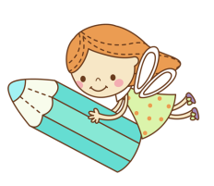 ***Họ và tên:***………………………………..***Lớp***…………

**Kiến thức cần nhớ**



**Trừ các số có ba chữ số ( có nhớ một lần )**

**Ôn tập các bảng nhân. Ôn tập các bảng chia**

**1. Phép trừ trong phạm vi 1000**

- Đặt tính : Viết các số sao cho các chữ số trong cùng một hàng thẳng cột với nhau: Số trăm thẳng với số trăm, số chục thẳng số chục, số đơn vị thẳng số đơn vị.

- Tính: Thực hiện phép trừ theo thứ tự từ phải sang trái bắt đầu từ số đơn vị.

**2. Ôn tập: các bảng nhân**

**BẢNG NHÂN 2-5**

|  |  |  |  |
| --- | --- | --- | --- |
| **2 × 1 = 2** | **3 × 1 = 3** | **4 × 1 = 4** | **5 × 1 = 5** |
| **2 × 2 = 4** | **3 × 2 = 6** | **4 × 2 = 8** | **5 × 2 = 10** |
| **2 × 3 = 6** | **3 × 3 = 9** | **4 × 3 = 12** | **5 × 3 = 15** |
| **2 × 4 = 8** | **3 × 4 = 12** | **4 × 4 = 16** | **5 × 4 = 20** |
| **2 × 5 = 10** | **3 × 5 = 15** | **4 × 5 = 20** | **5 × 5 = 25** |
| **2 × 6 = 12** | **3 × 6 = 18** | **4 × 6 = 24** | **5 × 6 = 30** |
| **2 × 7 = 14** | **3 × 7 = 21** | **4 × 7 = 28** | **5 × 7 = 35** |
| **2 × 8 = 16** | **3 × 8 = 24** | **4 × 8 = 32** | **5 × 8 = 40** |
| **2 × 9 = 18** | **3 × 9 = 27** | **4 × 9 = 36** | **5 × 9 = 45** |
| **2 × 10 = 20** | **3 × 10 = 30** | **4 × 10 = 40** | **5 × 10 = 50** |

**3. Ôn tập: các bảng chia**

**BẢNG CHIA 2-5**

|  |  |  |  |
| --- | --- | --- | --- |
| **2 : 2 = 1** | **3 : 3 = 1** | **4 : 4 = 1** | **5 : 5 = 1** |
| **4 : 2 = 2** | **6 : 3 = 2** | **8 : 4 = 2** | **10 : 5 = 2** |
| **6 : 2 = 3** | **9 : 3 = 3** | **12 : 4 = 3** | **15 : 5 = 3** |
| **8 : 2 = 4** | **12 : 3 = 4** | **16 : 4 = 4** | **20 : 5 = 4** |
| **10 : 2 = 5** | **15 : 3 = 5** | **20 : 4 = 5** | **25 : 5 = 5** |
| **12 : 2 = 6** | **18 : 3 = 6** | **24 : 4 = 6** | **30 : 5 = 6** |
| **14 : 2 = 7** | **21 : 3 = 7** | **28 : 4 = 7** | **35 : 5 = 7** |
| **16 : 2 = 8** | **24 : 3 = 8** | **32 : 4 = 8** | **40 : 5 = 8** |
| **18 : 2 = 9** | **27 : 3 = 9** | **36 : 4 = 9** | **45 : 5 = 9** |
| **20 : 2 = 10** | **30 : 3 = 10** | **40 : 4 = 10** | **50 : 5 = 10** |

Họ và tên: ………………………………………….

Lớp: 3…….

**BÀI TẬP THỰC HÀNH**

**I. Trắc nghiệm: Khoanh vào chữ cái trước câu trả lời đúng hoặc làm theo yêu cầu:**

1. Số tự nhiên a gồm mấy chữ số, biết rằng a có chữ số hàng cao nhất là hàng nghìn?

A. Gồm 3 chữ số B. Gồm 4 chữ số C. Gồm 5 chữ số

2. Một hình tam giác có ba cạnh đều có độ dài là 200cm. Chu vi hình tam giác đó là:

A. 400cm B. 6m C. 60cm

3. Biểu thức: 10 x 5 + 10 có kết quả là bao nhiêu?

A. 60 B. 150 C. 70

4. x : 4 = 10, x là:

A. Số chia B. Thương C. Số bị chia

5. Hình nào đã khoanh vào số quả cam?



**II. Tự luận**



**A B C**

6. Số thích hợp để điền vào chỗ chấm: 4 x 5 < 4 x 4 + 4 x ……là:

A. 1 B. 2 C. 0

7. Số trừ là bao nhiêu biết rằng số bị trừ là 352 và hiệu là 338?

A. 14 B. 790 C. 24

8. Tìm số bị trừ biết số trừ là 620 và hiệu là 380

A. 340 B. 1000 C. 440

**II. Tự luận:**

**Bài 1: Điền số thích hợp vào chỗ trống:**

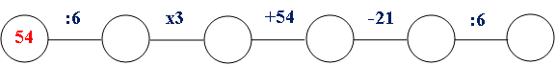

**Bài 2: Đặt tính rồi tính:**

245 - 128 578 - 229 711 – 305 546 - 437

……………………………………………………………………………………………

……………………………………………………………………………………………

……………………………………………………………………………………………

**Bài 3: Tính bằng cách thuận tiện nhất :**

a) 435 + 360 + 565 + 140 b)* 1 + 2 + 3 + 4 + … + 9

……………………………………………………………………………………………

……………………………………………………………………………………………

……………………………………………………………………………………………

**Bài 4: Nối hai phép tính ở hàng trên và hàng dưới có cùng kết quả với nhau:**

18 : 2

4 x 6

28 : 4

16 : 2

12 + 12

21 : 3

24 : 3

3 x 3

**Bài 5:** Một quyển vở có 54 trang, hỏi 6 quyển vở như vậy có bao nhiêu trang?

……………………………………………………………………………………………

……………………………………………………………………………………………

……………………………………………………………………………………………

**Bài 6: Thử thách:**

Tam giác ABC có chu vi là 58cm. Tổng độ dài cạnh BC và AC là 3dm. Tính độ dài cạnh AB của tam giác.

……………………………………………………………………………………………

……………………………………………………………………………………………

…………………………………………………………………………………………………………………………………………………………………………………………

**Bài 7:** **Toán vui:** **Hãy tìm mắt kính có chứa kết quả để ghép với mắt kính có chứa phép tính, cắt rồi ghép thành một chiếc kính hoàn chỉnh.**

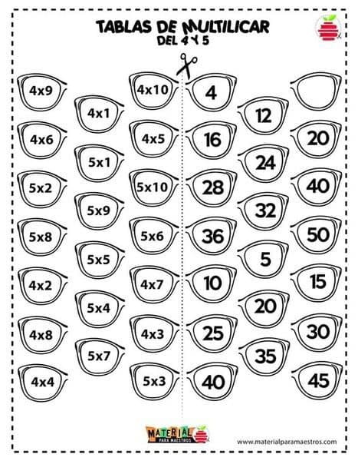

**ĐÁP ÁN MÔN TOÁN**

**I. Trắc nghiệm: Khoanh vào chữ cái trước câu trả lời đúng hoặc làm theo yêu cầu:**

1. Số tự nhiên a gồm mấy chữ số, biết rằng a có chữ số hàng cao nhất là hàng nghìn?

A. Gồm 3 chữ số B. Gồm 4 chữ số C. Gồm 5 chữ số

2. Một hình tam giác có ba cạnh đều có độ dài là 200cm. Chu vi hình tam giác đó là:

A. 400cm B. 6m C. 60cm

3. Biểu thức: 10 x 5 + 10 có kết quả là bao nhiêu?

A. 60 B. 150 C. 70

4. x : 4 = 10, x là:

A. Số chia B. Thương C. Số bị chia

5. Hình nào đã khoanh vào số quả cam?



**II. Tự luận**



**A B C**

6. Số thích hợp để điền vào chỗ chấm: 4 x 5 < 4 x 4 + 4 x ……là:

A. 1 B. 2 C. 0

7. Số trừ là bao nhiêu biết rằng số bị trừ là 352 và hiệu là 338?

A. 14 B. 790 C. 24

8. Tìm số bị trừ biết số trừ là 620 và hiệu là 380

A. 340 B. 1000 C. 440

**II. Tự luận:**

**Bài 1: Điền số thích hợp vào chỗ trống:**



10

60

81

27

9

**Bài 2: Đặt tính rồi tính:**

245 - 128 578 - 229 711 – 305 546 - 437

**= 117 = 349 = 406 = 109**

**Bài 3: Tính bằng cách thuận tiện nhất :**

a) 435 + 360 + 565 + 140 b) 1 + 2 + 3 + 4 + … + 9

= (435 + 565) + ( 360 + 140) = (1 + 9) + ( 2+ 8) + (3+ 7) + (4+ 6) + 5

= 1000 + 500 = 10 + 10 + 10 + 10 + 5

= 1500 = 45

**Bài 4: Nối hai phép tính ở hàng trên và hàng dưới có cùng kết quả với nhau:**

18 : 2

4 x 6

28 : 4

16 : 2

12 + 12

21 : 3

24 : 3

3 x 3

**Bài 5:** Một quyển vở có 54 trang, hỏi 6 quyển vở như vậy có bao nhiêu trang?

Bài giải:

6 quyển vở như vậy có số trang là:

54 x 6 = 324 (trang)

Đáp số: 324 trang

**Bài 6: Thử thách:**

Tam giác ABC có chu vi là 58cm. Tổng độ dài cạnh BC và AC là 3dm. Tính độ dài cạnh AB của tam giác.

Bài giải: Đổi 3 dm = 30 cm

Độ dài cạnh AB là:

58 – 30 = 28 (cm)

Đáp số: 28 cm